2018-2019学年度第一学期期末考试
七年级生物试卷
命题人:王晓梅 审核人:王晓梅
一、选择题（每题2分，共40分）
1．下列不属于生态系统的是（ ）
A．一片农田 B．一块草地
C．生物圈 D．一条河中的所有的鱼
2．“落红不是无情物，化作春泥更护花．”在落花转化为春泥的过程中发挥重要作用的是（ ）
A．植物根部的吸收作用 B．细菌、真菌的分解作用
C．花瓣本身的呼吸作用 D．细菌、真菌的合成作用
3．“人间四月芳菲尽，山寺桃花始盛开”，你认为造成这一现象的主要非生物因素是（ ）
A．光 B．水 C．温度 D．湿度
4．被称为“地球之肾”的生态系统是（ ）
A．森林生态系统 B．湿地生态系统
C．湖泊生态系统 D．沙漠生态系统
5．制作洋葱鳞片叶表皮细胞临时装片过程的正确步骤是（ ）
①在载玻片中央滴一滴清水 ②把载玻片、盖玻片擦干净 ③盖好盖玻片 ④把撕下的洋葱鳞片叶内表皮浸入载玻片上的水滴中展平 ⑤染色．
A．②①③④⑤ B．③①②④⑤ C．①④⑤②③ D．②①④③⑤
6．在观察植物细胞时，视野中出现了一个污点，先移动载玻片再转动目镜，污点都没有移动，则说明污点在（ ）
A．目镜上 B．物镜上 C．载玻片上 D．反光镜上
7．一粒种子能长成参天大树的奥秘是（ ）
A．细胞的生长使体积长大 B．细胞分裂使细胞的数目增多
C．细胞的生长与细胞的分裂共同作用 D．种子中细胞吸水膨胀所致
8．在观察玻片标本时，发现所看到的目标在视野的右上方，如果想将目标移至视野的中央，玻片标本应移向（ ）
A．右下方 B．左上方 C．右上方 D．左下方
9．下列能正确表示一条食物链的是（ ）
A．阳光 草 牛 虎 B．草 兔 鹰
C．鹰 蛇 青蛙 昆虫 D．阳光 玉米 鼠
10．人体的结构层次由微观到宏观依次排列成（ ）
A. 细胞→组织→器官→系统→人体 B．细胞→器官→系统→人体
C．人体→系统→器官→细胞 D．人体→组织→器官→系统→细胞
11．福橘的果肉酸甜可口，其酸甜的物质主要储存在（ ）
A．细胞质 B．细胞膜
C．液泡 D．细胞核
12．下列属于裸子植物的一组是（ ）
A． 银杏和松树 B．小麦和水稻
C．玉米和杉树 D．杨树和柳树
13．将颗粒饱满完整的种子分成甲、乙两组，在25℃左右下分别播种，甲组播种在肥沃湿润的土壤中，乙组播种在贫瘠湿润的土壤中，这两组种子的萌发情况是（ ）
A.甲组先萌发 B.乙组先萌发 C.同时萌发 D.乙组不萌发
14．早春播种后，常用塑料薄膜覆盖地面，能够促进种子提早出苗的原因是（ ）
A．保湿、保温，有利于萌发 B．防止害虫危害
C．防止鸟类取食种子 D．种子萌发需要避光
15．为了提高成活率，园艺工人移栽树木时，根部总带着一个土坨，其原因是（ ）
A．保护幼根和根毛 B．降低蒸腾作用
C．抑制根吸收水 D．降低光合作用
16．“飞流直下三千尺”是自然现象，而植物体内的水则自下而上往高处移动，植物体内的水向高处移动的动力来自 （ ）。
A．呼吸作用 B．光合作用 C．吸收作用 D．蒸腾作用
17．绿色植物光合作用的产物是( ）
A.二氧化碳和水 B.无机盐和水
C.有机物和氧气 D.二氧化碳和氧气
18．下列关于植物呼吸作用和光合作用的叙述，正确的是（ ）
A．所有活细胞都进行呼吸作用
B．所有活细胞都进行光合作用
C．呼吸作用吸收二氧化碳放出氧气
D．光合作用在白天进行，呼吸作用在晚上进行
19．关于植物在生物圈中的作用，下列表述不正确的是（ ）
A．参与生物圈的水循环 B．作为分解者参与生物圈的物质循环
C．维持生物圈中的碳—氧平衡 D．为生物圈中的其它生物提供基本的食物来源
20．呼吸作用是生物共同特征，其根本原因在于（ ）
A．呼吸作用产生的二氧化碳必须及时排出
B．生命活动都需要能量作为动力
C．呼吸作用产生的水是生命活动所必需的
D．生命活动每时每刻都需要氧
二、填空题（每空1分，共10分）
1．生物体结构和功能的基本单位是___________。
2．染色体是由 和 两种物质组成的。
3．花的主要结构是花蕊（包括 和 ）。花和果实发育的关系：受精卵发育成 ；子房壁发育成 。
4．一片完全叶包括 、 和 三部分。
三、判断题（每题1分，共10分）
1．芽和根尖中都有分生组织。（ ）
2．所有的细胞都含有叶绿体和线粒体，它们是细胞中的能量转换器。（ ）
3．番茄的果皮、果肉和其中的“筋络”分别属于保护组织、营养组织和输导组织。（ ）
4．细胞分裂过程中染色体先复制加倍再均等分配到两个子细胞中。（ ）
5．孢子的生命力比种子的生命力强。（ ）
6．种子萌发后，种子内部的胚和胚乳共同发育成幼小的植物体。（ ）
7．植物体内的导管是运输水和无机盐的通道，有机物的运输通道则是筛管。（ ）
8．植物生长需要最多的无机盐是含氮、含磷和含钙的无机盐。（ ）
9．被子植物的根、茎、叶、花、果实、种子的形态结构都可以作为分类的依据。（ ）
10．有人认为为了获得农作物高产，在施肥时应大量施用化肥。（ ）
四、连线题（每线1分，共10分）
1．下面左侧列出的是细胞的结构，右侧列出的是相关结构的功能。请按照正确的对应关系将右侧字母填写在左侧括号中。
细胞核 ( ) a.含有遗传物质
细胞膜 ( ) b.支持和保护作用
细胞壁 ( ) c.含细胞液（溶解许多物质）
液泡 ( ) d.进行光合作用的场所
叶绿体 ( ) e.保护细胞，控制物质进出
线粒体 ( ) f. 呼吸作用的场所
2．将下列植物类群的名称与相应的特征用线连接起来
藻类植物( ) a.体内有输导组织，能产生种子，并用种子繁殖
苔藓植物( ) b.没有根、茎、叶等器官的分化
蕨类植物( ) c. 植株矮小，茎和叶内没有输导组织
种子植物( ) d.具有根、茎、叶，体内有输导组织
五、综合题（每空1分，共30分）
1．下图为菜豆种子和玉米种子的结构，据图分析回答：
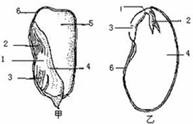
（1）菜豆种子和玉米种子结构的相同点是都有[ 6 ] 和 。不同点是菜豆种子的子叶有________片，而玉米种子的子叶有_______片，而且玉米种子有胚乳，菜豆种子没有胚乳。
（2）菜豆和玉米种子贮藏营养物质的结构分别是［ ］_________和［ ］_________。
（3）种子萌发时最先突破种皮的是[ ] 。
2．如图是根尖的立体和平面结构图，识图并填写有关根尖结构和功能的内容。
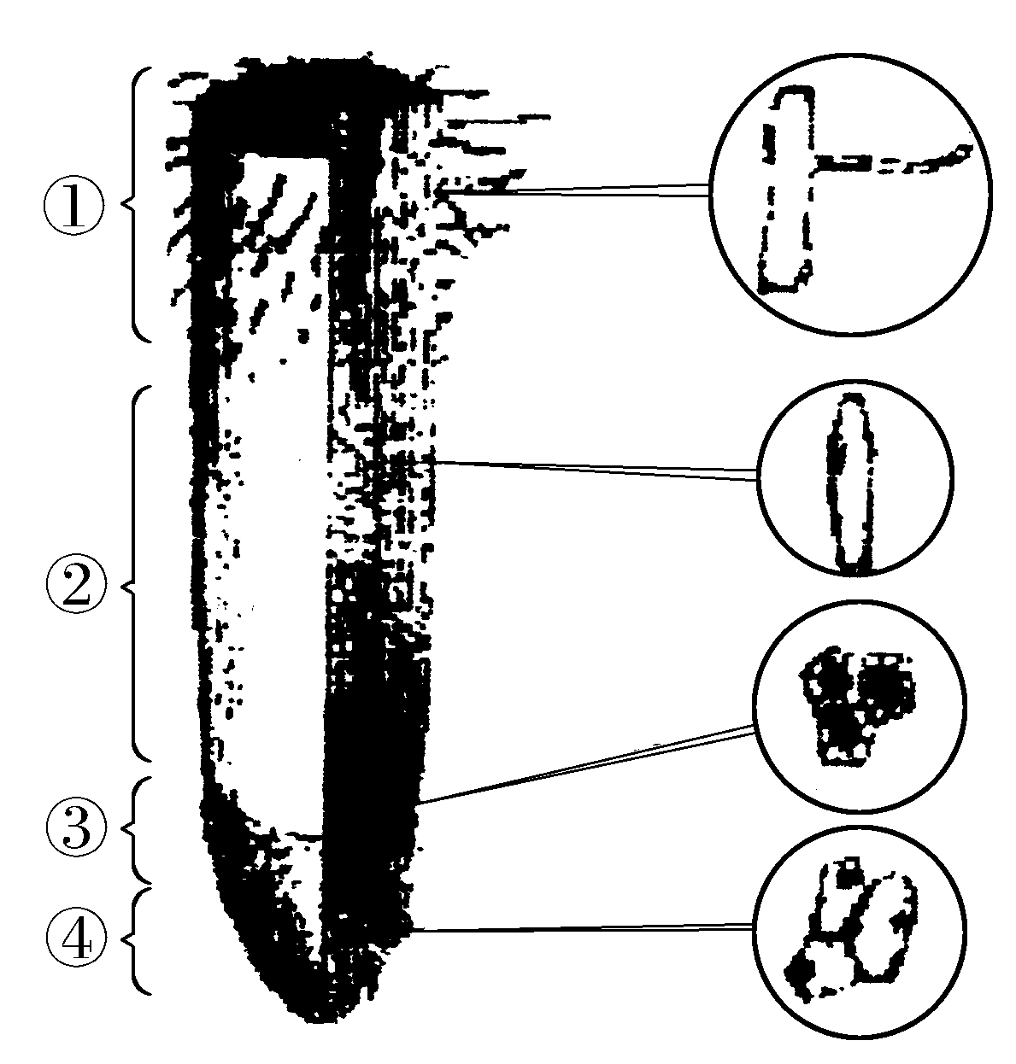
（1）3是___________，4是___________。
（2）根吸收水分和无机盐的主要部位是［ ］___________。
（3）在根尖的各部分结构中，伸长最快的是［ ］___________。
（4）细胞开始分化的部位是成熟区，其外观上的标志是具有大量的___________。
3．（某生物学习小组利用银边天竺葵（叶片边缘部分呈白色）探究绿色植物的光合作用。请据图回答下列问题:
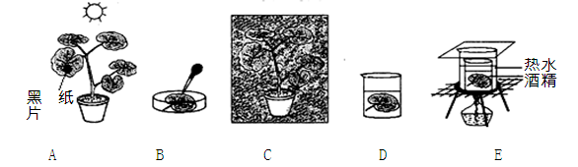
（1）A—E表示不同的实验步骤，正确的实验顺序是C→ → → →B。
（2）E图实验步骤是利用酒精溶解叶片中的 ，便于观察。
（3）观察下图，1是叶片被黑纸片遮光部分，2是叶片绿色见光部分，3是叶片的银边部分，按照正确实验步骤完成实验后，1、2、3处能变蓝的是 ，该实验能证明 是光合作用的场所， 是光合作用的必要条件。
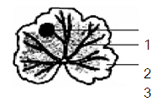
4．2015年6月5日是第44个“世界环境日”，张家界市环境宣传活动主题为“守护青山碧水，践行绿色生活”。（每空1分，记4分）。
（1）下列与“守护青山碧水，践行绿色生活”相符合的是（ ）
①建立自然保护区 ②骑自行车或者步行上学 ③向河流湖泊大量排入生活污水
④大量植树造林，禁止乱砍滥伐 ⑤节约纸张，随手关灯 ⑥电脑始终处于开机状态
A. ①②③④ B. ②③⑤⑥ C. ①②④⑤ D. ③④⑤⑥
（2）张家界国家森林公园被誉为“天然氧吧”，1公顷树林，每天能吸收150-500千克的二氧化碳，并释放60-400千克的氧气，这是依靠植物的 作用实现的，
绿色植物的这种作用有利于维持生物圈中的 平衡。
（3）张家界国家森林公园成为越来越多户外活动爱好者的热选路线，为了保护环境，
请你为他们的活动提出合理化建议（一条即可） 。
5.探究“种子萌发的环境条件”中，小凤以当年饱满的大豆种子为材料进行探究，方案如下表。请分析回答：
瓶号 | 1 | 2 | 3 | 4
种子 | 10粒相同种子 | 10粒相同种子 | 10粒相同种子 | 10粒相同种子
环境  条件 | 不放水，置于  温暖处 | 放适量水，置于  温暖处 | 放适量水，置于  冰箱保鲜层 | 放过量水，置于  温暖处
（1）实验结果是：只有2号瓶的种子能够正常萌发。实验结果表明种子萌发需要的环境条件是____ __、 和 。
（2）如果小凤要证明“种子萌发需要充足的空气”，应选择 ___号瓶为一组对照实验。
（3）种子萌发需要充足的空气，原因是萌发的种子进行旺盛的 _____ 作用，利用大量氧气，将有机物分解，释放 ______，供生命活动需要。
（4）即使环境条件适宜，被虫咬坏胚的种子也不能萌发。因此，小凤所用的种子应具有
的胚。

